1.4人耳听不到的声音（知识解读）（解析版）
•知识点1 人耳听到声音的条件
•知识点2 超声波
•知识点3 次声波
•作业 巩固训练
知识点1
人耳听到声音的条件

1、我们能够听到的声音，正确的传播途径是：物体振动--介质--良好的耳朵。
2、人能听到的声音条件
（1）声源 且发声振动的频率在20Hz-20000Hz之间。
（2）有传声的介质：如空气等。
（3）有良好的听力。
【典例1-1】2023年12月18日，在甘肃临夏州积石山县发生M6.2级地震，地震产生的次声波往往对人体健康有害。则次声波（ ）
A．频率高，人耳听不到 B．频率高，人耳能听到
C．频率低，人耳能听到 D．频率低，人耳听不到
【答案】D
【详解】人耳的听觉范围是20Hz～20000Hz，其中高于20000Hz的声波是超声波，低于20Hz的声波叫做次声波，次声波不在人耳的听觉范围之内，所以人耳听不到次声波。故ABC不符合题意，D符合题意。
故选D。
【典例1-2】潜艇最大的特点是它的隐蔽性，作战时需要长时间在水下潜航，这就决定它不能浮出水面使用雷达观察，而只能依靠声呐进行探测，声呐利用了声传递 。在月球上能否用声呐技术来测量物体间的距离？并说明理由 。
【答案】 信息 不能，因为月球上是真空，声音无法传播
【详解】[1]潜艇依靠声呐探测敌人的情况，是利用了声能传递信息的特点。
[2]月球没有空气是真空，因为真空不能传声，所以用声呐技术无法在月球上测量物体之间的距离。
【变式1-1】2023年10月16日，成都2岁女孩曹惠狗厮咬震惊全国。逼狗伤人事故也时有发生。超声贬问器（如图所示）应运而生。实验结果显示：对着狗按开关，狗好像听到巨大的噪声而毅开，而旁边的人什么也没听见，人听不见声音是因为驱狗器（ ）
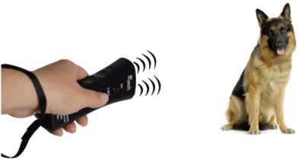
A．发出的声音不是振动产生的
B．发出声音的响度小
C．发出声波的频率不在人耳能够感受的频率范围内
D．发出的声波不能在空气中传播
【答案】C
【详解】A．声音是由物体振动产生的，发出的声音是振动产生的，故A不符合题意；
BC．驱狗器发出声波的频率不在人耳能够感受的频率范围内，而在狗的听觉范围之内，发出声音的音调高，故C符合题意，B不符合题意；
D．声音的传播需要介质，发出的声波能在空气中传播，故D不符合题意。
故选C。
【变式1-2】如图，将悬挂的乒乓球轻轻接触正在发声的音叉，乒乓球被弹开，此现象表明声音是由物体的 产生的；2025年我国将实现航天员登月计划，在月球上漫步的航天员需借助无线电通信设备才能进行交谈，原因是声音 在真空中传播（“能”或“不能”）。
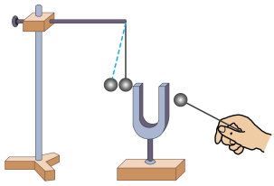
【答案】 振动 不能
【详解】[1] 乒乓球接触音叉，之所以被弹开是由于音叉发声时在振动，说明声音是由物体的振动产生的。
[2] 月球表面是真空，而声音的传播需要介质，声音无法在真空中传播，所以在月球上漫步的航天员需借助无线电通信设备才能进行交谈。
知识点2
超声波

1、把频率高于20000Hz的声音叫做超声波。
2、超声波的特点：方向性好；穿透力强；易于获得较集中的声能。
B、超声波的应用：超声波能传递信息和能量。
（1）回声定位：超声波碰到障碍物会反射回来，根据回声到来的方位和时间，可以确定目标的位置和距离。
（2）声呐：向水中发射各种形式的声信号，碰到需要定位的目标时产生反射波，接收反射波并进行信号分析；处理，除掉干扰，从而显示出目标所在的方位和距离。
（3）B超：观察母体内的胎儿。
（4）超声波去除结石。
超声波特点应用总结：探伤、测厚、测距、医学诊断和成像。
【典例2-1】小吴利用声呐系统测绘嘉陵江温塘峡江域水底的形状。无人船经过该江域水平面的A、B、C、D、E五个位置时，向水底定向发射超声波，测得回收信号的时间分别为0.30s、0.16s、0.28s、0.14s、0.30s。小吴推算出该江域水底的大致形状是（ ）
A．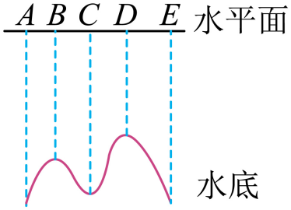 B．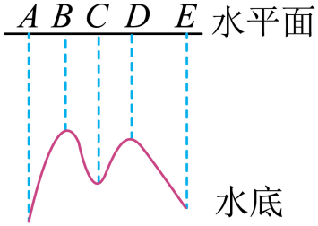
C．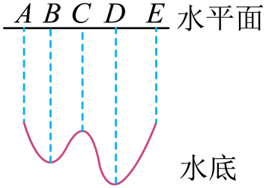 D．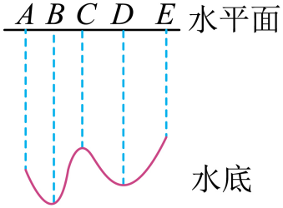
【答案】A
【详解】根据s=vt可知，速度一定时，时间越长通过的路程越远。无人船经过该江域水平面的A、B、C、D、E五个位置时，向水底定向发射超声波，测得回收信号的时间分别为0.30s、0.16s、0.28s、0.14s、0.30s，时间越长的位置水底越深，故A符合题意，BCD不符合题意。
故选A。
【典例2-2】医用B超：医生用B型超声波诊断仪向病人体内发射超声波，超声波遇到组织的分界面时会发生反射，把体内组织的信息转换成 ，帮助医生判断人体内的组织器官是否正常。
【答案】影像
【详解】超声波是机械波，在传递的过程中能引起物体内的分子一起振动，具有较强的穿透能力，医生用B型超声波诊断仪向病人体内发射超声波，超声波把体内组织的信息转换成影像，医生就可以判断人体内的组织器官是否正常。
【变式2-1】如图所示超声波眼镜清洗机，机器工作时，（ ）使眼镜上的脏东西掉下来。
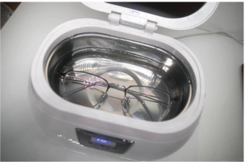
A．磁能 B．化学能 C．声能
【答案】C
【详解】超声波眼镜清洗机是利用声音可以传递能量，即利用声能使眼镜上的脏东西掉下来的。
故选C。
【变式2-2】人们根据蝙蝠的“回声定位”原理制成了导盲仪，导盲仪是利用 （选填“超声波”或“次声波”）探测前进道路上的障碍物，这是利用了声波能传递 （选填“信息”或“能量”）。
【答案】 超声波 信息
【详解】[1]蝙蝠是利用超声波进行“回声定位”的，导盲仪也是利用超声波探测前进道路上的障碍物。
[2]声音可以传递信息和能量，导盲仪说明了声波能传递信息。
知识点3
次声波

1、把频率低于20Hz的声音叫做次声。自然界中的火山爆发、龙卷风、地震、风暴等都能产生次声，核爆炸，导弹发射等也能产生次声。
2、次声的特点：没有什么障碍物能阻挡它；传播过程中很难被介质吸收，能量损耗少。
3、次声的危害：
（1）能使机器设备破裂、飞机解体、建筑物遭到破坏。
（2）破坏人的平衡器官的功能，会产生恶心，晕眩、旋转感等症状，严重的会造成内脏出血破裂，危及生命。
4、采取的措施：尽量防止次声的产生；尽量远离次声源。
5、次声的应用
（1）利用它的破坏性，如制成次声武器。
（2）制造次声驱蚊器，用于防止蚊虫叮咬。
【典例3-1】下列事例中，用到次声波的是（ ）
A．预报台风，监测核爆炸 B．蝙蝠利用声波导航
C．用声呐探测海洋深度 D．B超观察母体内的胎儿
【答案】A
【详解】A．台风发生时以及核爆炸都伴随着次声波的产生，因此预报台风和监测核爆炸是利用的次声波，故A符合题意；
BCD．蝙蝠利用声波导航、用声呐探测海深、用B超做体检都利用的是超声波，故BCD不符合题意。
故选A。
【典例3-2】2023年2月6日土耳其发生7.8级地震，震源深度20千米。地震是地壳快速释放能量过程中造成的振动，期间会产生地震波，地震波属于 波。（选填“超声”或“次声”）
【答案】次声
【详解】声音是由物体振动产生的，地震波是由震源振动产生的，地震波主要是次声波，而不是超声波，不在人的听觉范围，人听不见。
【变式3-1】下列事例中，利用次声为人类服务的是（ ）
A．蝙蝠确定目标的方向和距离 B．用声呐技术测海底深度
C．预报海啸、台风 D．医院排队做B超检查
【答案】C
【详解】蝙蝠确定目标的方向和距离、用声呐技术测海底深度、医院用B超检查身体，利用的都是超声波；因海啸、台风、火山喷发、地震等灾害来临前会发出次声波，所以预报海啸、台风利用的是次声波，故ABD不符合题意，C符合题意。
故选C。
【变式3-2】发生地震时，有些动物比人提前感觉到，是因为地震时伴有 声波产生；在相同的介质条件下，假设次声波的传播速度为v₁，超声波的传播速度为v₂，则它们的大小关系是v₁ v₂（选填“>”“=”或“＜”）。
【答案】 次 =
【详解】[1]发生地震时，有些动物比人提前感觉到，是因为地震时伴有次声波产生。
[2]在相同温度和介质的条件下，声音传播的速度是一定的，则次声波的传播速度为与超声波传播速度相同，即v₁=v₂。
一、单选题
1．声能够传递“信息”和“能量”．下列事例中，主要利用声传递“能量”的是（ ）
A．利用超声波给金属工件探伤
B．利用超声波排除人体内的结石
C．通过声学仪器接收到的次声波等信息判断地震的方位和强度
D．医生通过听诊器给病人诊病
【答案】B
【详解】A．利用超声波给金属工件探伤，是利用声音传递信息，了解工件内部情况，故A不符合题意；
B．利用超声波排除人体内的结石，是利用声音传递能量，将结石击碎，故B符合题意；
C．通过声学仪器接收到的次声波等信息判断地震的方位和强度，是利用声音传递信息，获得地震的相关信息，故C不符合题意；
D．医生通过听诊器给病人诊病，是利用声音传递信息，获得病人的病情，故D不符合题意。
故选B。
2．亚洲残疾人运动会于2023•10•22在杭州开幕，许多“硬核”科技体现祖国的科技实力，更体现了“以人为本”的科技温情，如图是智能导盲犬利用超声波测距、红外线避障等技术引导视障残疾人行走，以下关于超声波观点中不正确的是（ ）
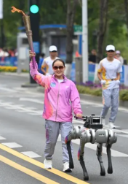
A．超声波可以传递信息
B．超声波可以传递能量
C．超声波比次声波传递的速度大
D．智能导盲犬发出的超声波不会干扰人的听觉
【答案】C
【详解】A．超声波可以传递信息，如可以用超声波来探测海底的深度，故A正确，A不符合题意；
B．超声波可以传递能量，如可以用超声波来去除人体内的结石，故B正确，B不符合题意；
C．声音的速度和介质种类及温度有关，与声音的频率无关，在相同条件下，超声波和次声波传播速度相同，故C错误，C符合题意；
D．人耳听不到超声波，智能导盲犬发出的超声波不会干扰人的听觉，故D正确，D不符合题意。
故选C。
3．老师在喇叭前放几支点燃的蜡烛（如图所示），当喇叭发声时，蜡烛的烛焰就会随着音乐的节奏跳动。在此实验中，说法错误的是（ ）
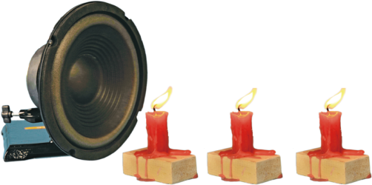
A．烛焰的跳动说明喇叭发出的声音是具有能量的
B．声音的能量是靠空气传播给烛焰的
C．把喇叭放在真空玻璃罩内，烛焰也会随音乐的节奏跳动
D．喇叭发出的声音越响，烛焰跳动得越剧烈
【答案】C
【详解】A．声音具有能量，当喇叭发声时，声音的能量传播给烛焰，所以蜡烛的烛焰就会随着音乐的节奏跳动，故A正确，不符合题意；
B．声音的传播需要介质，声音的能量是靠空气传播给烛焰的，故B正确，不符合题意；
C．声音的传播需要介质，把喇叭放在真空玻璃罩内，没有传声的介质，烛焰不会随音乐的节奏跳动，故C错误，符合题意；
D．喇叭发出的声音越响，声音具有的能量越大，所以烛焰跳动得越剧烈，故D正确，不符合题意。
故选C。
4．学习物理，离不开各种方法，以下说法正确的是（ ）
A．学习声波，把声波比作水波——转换法
B．探究细线发声的音调与细线的长度、横截面积、材料是否有关——转换法
C．用乒乓球接触正在发声的音叉，乒乓球被弹开，得出声音由物体振动产生——模型法
D．把正在响铃的闹钟放在玻璃罩内，用抽气机逐渐抽出罩内的空气，听到的声音响度越来越小，如果玻璃罩内抽成真空后就听不到闹钟响铃的声音了，由此得出真空不能传声——推理法或者理想实验法
【答案】D
【详解】A．学习声波，把声波比作水波，运用了类比法，故A错误；
B．探究细线发声的音调与细线的长度、横截面积、材料是否有关，运用了控制变量法，故B错误；
C．用乒乓球接触正在发声的音叉，乒乓球被弹开，得出声音由物体振动产生，运用了转换法，故C错误；
D．探究真空不能传声，是在实验的基础上经过进一步的科学推理得出的，运用了理想实验法，故D正确。
故选D。
5．小明利用如图所示的钢尺进行有关声现象的探究实验，下列说法中正确的是（ ）
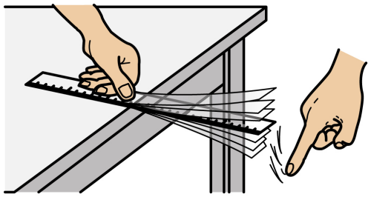
A．钢尺伸出桌面越多，尺子振动越快，音调越低
B．小明拨动尺子却听不见尺子发出声音，可能是因为尺子振动太快
C．同桌小华觉得小明拨动钢尺时声音变大但音调没变，一定是小明增加了钢尺伸出桌面的长度
D．小明可以用该钢尺探究声音产生的原因
【答案】D
【详解】A．当钢尺伸出桌面的长度越长时，振动越慢，发出声音的音调越低，故A错误；
B．人的听觉范围在20Hz～20000Hz。小明拨动尺子振动，其频率不会超过20000Hz，所以听不见是因为振动太慢，频率低于20Hz，故B错误；
C．钢尺振动时的音调与振动频率有关，音调不变，振动频率不变，钢尺伸出桌面的长度不变，故C错误；
D．拨动钢尺振动有声音，停止振动就没有声音，则说明声音是由物体振动产生的，故D正确。
故选D。
6．如图所示四个声现象中，哪两个可以用相同的声学知识解释（ ）
甲：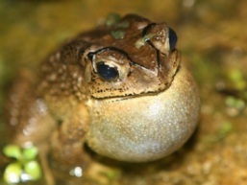蛙通过鸣囊振动发声
乙：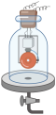听不到真空罩中的电铃声
丙：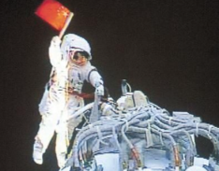太空中宇航员需要无线电交流
丁：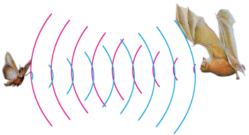蝙蝠用超声波探测飞行
A．甲和乙 B．乙和丙 C．丙和丁 D．甲和丁
【答案】B
【详解】甲图中，蛙的鸣膜的振动时会发出声音，说明声音是由物体的振动产生的；乙图中，因为声音不能在真空中进行传播，所以在真空罩内听不到电话的玲音；丙图中，月球上没有空气，而声音不能在真空中进行传播，所以宇航员不能直接进行对话，需要利用无线电交流；丁图中，蝙蝠可以发出超声波，根据超声波反馈的信息辨别障碍物的距离，这样可以更好的飞行；综上所述，乙和丙都是可以利用真空中不能传播声音进行解释，故B符合题意，ACD不符合题意。
故选B。
7．如图所示为一种我国自主研发的超声导盲手杖。它可以发射超声波探测周围5m内障碍物的情况，并处理成语音信号及时播放出来，达到“以听代视”的效果。该手杖可帮助盲人辨别障碍物的方位、距离、大小甚至形状等信息。下列说法中正确的是（ ）
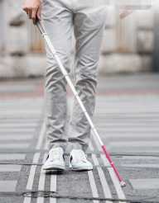
A．超声波的频率低于20Hz
B．该应用可以体现超声波可以传递能量
C．超声波信号遇到障碍物后不会发生反射现象
D．该导盲杖对障碍物的定位原理与蝙蝠的定位原理相同
【答案】D
【详解】A．超声波的频率高于20000Hz，故A错误；
B．导盲手杖为盲人提供了障碍物的信息，所以利用的是超声波可以传递信息的原理，故B错误；
C．超声波信号遇到障碍物后会发生反射现象。导盲手杖利用了声波能够反射的特点，故C错误；
D．该导盲手杖依靠发射和接收超声波，来判断以及对障碍物定位，此原理与蝙蝠的定位原理相同，故D正确。
故选D。
8．2023年9月23日，在杭州亚运会的迎宾表演中，19位少年使用“水玉琮”敲击出激扬的鼓声，以水为礼，击鼓迎宾，如图所示。下列说法正确的是（ ）
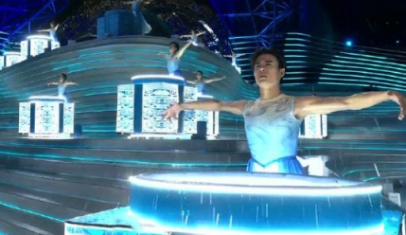
A．鼓面上水花四溅，这是因为鼓面振动发出超声波
B．用不同大小的力在鼓面上敲打出水花，改变了鼓声的音调
C．鼓手敲击鼓面越快，鼓声在空气中传播速度越大
D．观众即使没有看到敲鼓也能判断出是鼓声，主要是通过鼓声的音色来辨别
【答案】D
【详解】A．超声波人耳听不到，能听到鼓声说明鼓面振动发出的不是超声波，故A错误；
B．用不同大小的力在鼓面上敲打出水花，鼓声的振幅不同，改变了鼓声的响度，故B错误；
C．声音在空气中的传播速度约为，声音传播的速度与介质有关，与鼓手敲击鼓面的快慢无关，故C错误；
D．不同乐器发声的音色不同，观众即使没有看到敲鼓也能判断出是鼓声，主要是通过鼓声的音色来辨别，故D正确。
故选D。
9．关于声现象及声的利用，下列说法正确的是（ ）
A．物体不振动也可以发出声音
B．声音从空气传到水中，它的传播速度变小
C．用超声波清洗眼镜，说明声波能够传递能量
D．超声波可以用来探测地球到月球之间距离
【答案】C
【详解】A．声音的传播需要两个条件：一个是物体的振动，即声源，二是可以传播声音的介质。物体不振动不可以发出声音。故A错误；
B．声音从空气传到水中，它的传播速度变大，故B错误；
C．清洗眼镜时在清洗液中通入超声波，利用超声波的能量将眼镜清洗干净，说明声波能够传递能量，故C正确；
D．由于太空属于真空，真空不能传声，因此不能用超声波探测月球与地球之间的距离。故D错误。
故选C。
10．对于如图所示的声学现象描述或解释正确的是（ ）
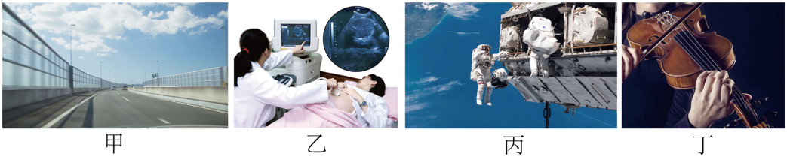
A．图甲：道路两旁的隔音墙是在声源处减弱噪声
B．图乙：用“B超”检查身体，主要是利用次声波能够传递信息
C．图丙：太空中宇航员能对话，说明声音可以在真空中传播
D．图丁：用琴弓拉小提琴不同的琴弦，能够改变声音的音调
【答案】D
【详解】A．道路两旁的隔音墙是在传播过程中减弱噪声，故A错误；
B．超声波能够传递信息和能量，用“B超”检查身体，是利用了超声波可以传递信息，故B错误；
C．太空中宇航员要依靠无线通讯设备来对话，因为太空中没有空气，声音是无法在真空中传播的，故C错误；
D．琴弦的振动快慢与弦的松紧、长短、粗细等有关系，音调与振动频率有关，用琴弓拉小提琴不同的琴弦，琴弦振动的频率不同，则能够改变声音的音调。故D正确。
故选D。
11．北风呼啸的冬天，我们路过输电线时，会听到电线发出“呜呜”的声音，若把耳朵贴在水泥电线杆上会听到更响的“呜呜”声。但是夏天刮一样大的风我们却听不到。关于以上现象下列说法不正确的是（ ）
A．“呜呜”声是电线振动发出的
B．体现了固体的传声效果好
C．体现了电线发声的频率与其松紧程度有关
D．夏天听不到“呜呜”声是因为振幅小
【答案】D
【详解】A．声音是由物体振动产生的，北风呼啸的冬天，我们路过输电线时，会听到电线发出“呜呜”的声音，声音是由电线振动发出的，故A正确，不符合题意；
B．电线的呜呜声通过空气传入人耳，若把耳朵贴在水泥电线杆上会听到更响的“呜呜”声，说明固体的传声效果更好，故B正确，不符合题意；
CD．冬季气温低，电线受冷收缩而绷紧，风吹时电线振动频率高，当电线振动频率高于20Hz时，发出的声音人耳是可以听到的；夏天气温高，电线受热膨胀而伸长，电线松，风吹时电线振动频率低，低于20Hz时，发出的声音人耳是听不到的，故C正确，不符合题意；D错误，符合题意。
故选D。
12．下列有关声现象的说法，正确的是（ ）
A．超声波是传播速度大于340m/s的声波 B．优美的歌声一定不是噪声
C．超声波碎石是利用了超声波具有能量 D．只要物体振动，就能听到声音
【答案】C
【详解】A．振动频率在20000Hz以上的声波叫超声波，超声波、次声波是根据发声体振动的频率划分的，不是根据声速区分。故A错误；
B．优美的歌声从音乐角度分类属于乐音，但影响人的休息，所以也是一种噪声。故B错误；
C．超声波是声的一种，可以传递信息也可以传递能量，超声波碎石是利用了超声波具有能量，故C正确；
D．物体振动，振动的频率在人耳的听觉范围之内才会被人听到，故D错误。
故选C。

二、填空题
13．2023年10月，经开区各学校陆续组织学生进行地震灾害疏散演练，保障在校师生的生命财产安全。地震时会伴有次声波的产生，这种波的频率低于 Hz；一般情况下，声波在地面下岩石中的传播速度比在空气中的传播速度 。
【答案】 20 快
【详解】[1]地震时会伴有次声波的产生，振动频率低于20Hz的声波属于次声波。
[2]通常情况下，声音在固体的传播速度比空气中的快，所以声波在地面下岩石中的传播速度比在空气中的传播速度快。
14．利用超声波排除人体内的结石，利用了声音可以传递 ；医生通过听诊器给病人诊病利用了声音可以传递 （两空均选填“信息”或“能量”）。
【答案】 能量 信息
【详解】[1]声可以传递信息，可以传递能量；医生用超声波粉碎人体内的结石，说明声波具有能量，可以传递能量。
[2]在医院里医生通过听诊器给病人诊病，通过声音得到一些信息，利用声可以传递信息。
15．如图是工人师傅用一把螺丝刀探听电动机内部运转是否正常的做法，某次工人师傅听到的声音比较响，说明声音的 （选填“频率”或“振幅”）大；通过听到的声音可以判断电动机内部运转是否正常，这是利用了声音可以传递 （选填“能量”或“信息”）。
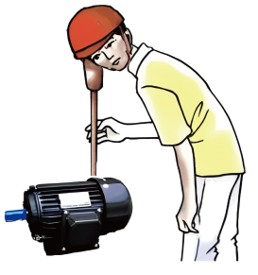
【答案】 振幅 信息
【详解】[1]响度与振幅有关，振幅越大，响度越大，工人师傅听到的声音比较响，说明声音的振幅大。
[2]声音可以传递信息和能量，通过声音判断电动机内部运转是否正常，这是利用了声音传递信息。
16．湖南省在2023年11月1日进行了防空警报试鸣。若发生战争或自然灾害，同学们听到广播中的警报声就要离开教室并迅速到安全的地方等待救援。这说明声波可以传递 （选填“信息”或“能量”），声波是通过 传到同学们的耳朵中的。
【答案】 信息 空气
【详解】
[1]声音可传播信息，也可以传递能量，同学们听到广播中的警报声就要离开教室并迅速到安全的地方等待救援，这说明声波可以传递信息。
[2]声音传播需要介质，声波是通过空气传到同学们的耳朵中的。
17．图中是中国古代的计程车“计里鼓车”。当车走一里时，车上的木人就敲一下鼓，当车走到十里时，车上的木人就敲一下镯（古代的乐器），人们根据鼓和镯发声的 （选填“响度”或“音色”）不同，确定车行驶的是一里还是十里，这是利用声传递 （选填“信息”或“能量”）。
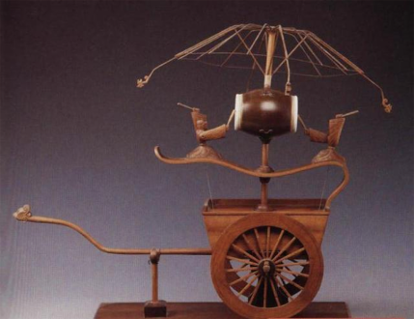
【答案】 音色 信息
【详解】[1]由于鼓和镯的材质和结构不同，所以发出声音的音色不同，故人们根据音色分辨出鼓和镯发声的不同。
[2]鼓声和镯声可以确定车行驶的是一里还是十里，鼓声和镯声向人们传递了行驶的路程信息，所以这是利用声音可以传递信息。
18．某海洋勘察船在进行深海作业，勘察船使用声呐系统对海洋深处进行勘察，若该勘察船使用声呐系统向海底发出超声波，经过3s后在海面接收到反射回来的回声，则此处的海底深度为 m（声波在海水中传播速度为1500m/s），说明声音能够传递 ；蓝鲸种群为躲避捕猎自主降低发声频率，每分钟振动次数约为660次，人们 （选填“能”或“不能”）听到它发出的声音。
【答案】 2250 信息 不能
【详解】[1] 经过3s后在海面接收到反射回来的回声，则此处的海底深度为
[2]勘察船使用声呐系统对海洋深处进行勘察，从而了解海洋深处的情况，这说明声音能够传递信息。
[3]每分钟振动次数约为660次，即每秒钟振动的次数为11次，则蓝鲸的发声频率为11Hz，低于20Hz，为次声波，人们不能听到它发出的声音。
19．学校开运动会，运动员听到枪声立刻起跑，说明声音可以传递 。裁判员正拿着扩音器指挥现场，裁判员的声音通过扩音后的声波波形是图 （选填“甲”、“乙”或“丙”）。
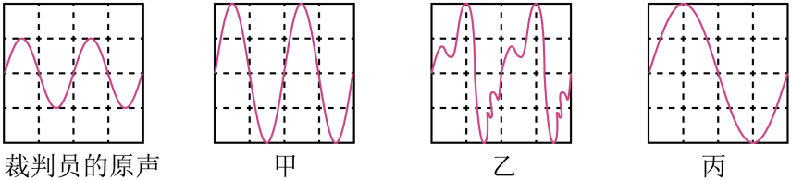
【答案】 信息 甲
【详解】[1]运动员听到枪声立刻起跑，是声音把起跑的信息传递给了运动员，说明声音可以传递信息。
[2]裁判员的声音通过扩音后声音的响度加大，所以振动的幅度增大；音调、音色不变，则振动的频率和波的形状不变，故甲图符合题意，乙、丙不符合题意。
故选甲。
20．地震发生前期，由于地壳轻微的 会产生次声波，这些次声波会使一些动物有异常表现，而人却听不到，说明人能听到声音的 范围和动物不同。
【答案】 振动 频率
【详解】[1][2]地壳的不稳定及地震前较小的振动等，引起的次声波；次声波的频率较低，不在人类可听到的声频率范围内，但某些动物听觉范围大，可以听到，说明人和动物能听到声音的频率范围不同。
三、实验题
21．（1）如图（a）所示，用竖直悬挂的泡沫塑料球接触发声的音叉时，泡沫塑料球被 ，这个现象说明声音是由物体 产生的，泡沫塑料球在实验中的作用是 ；
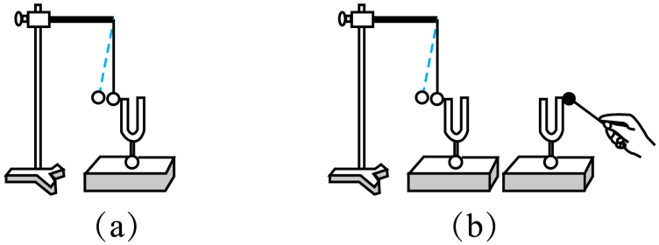
（2）如图（b）所示，敲击右边的音叉，左边完全相同的音叉把泡沫塑料球弹起，这个现象说明声音可以传递 ；若在月球做图（b）实验， 看到泡沫球被弹开（选填“能”或“不能”）。原因是 。
【答案】 弹起来 振动 放大音叉的振动 能量 不能 真空不能传声
【详解】（1）[1][2][3]如图（a），用竖直的悬挂的泡沫塑料球接触发声的音叉时，将会看到泡沫塑料球被弹开，说明发声的音叉在振动，故说明声音是由物体振动产生的，音叉的振动很难观察，用泡沫塑料球的振动呈现音叉的振动，可以将微小的振动放大。
（2）[4]如图（b）所示，敲击右边的音叉，左边完全相同的音叉把泡沫塑料球弹起，说明左边音叉也在振动，说明空气可以传声，也说明声音可以传递能量。
[5][6]若将实验地点换成月球表面，由于月球上没有介质，为真空，真空不能传声，故右边音叉发出的声音无法传到左边音叉，无法使左边音叉振动。
四、科普阅读题
22．阅读下列材料，按要求完成后面提出的问题。
材料一：蝙蝠在黑暗中能自由地飞翔，用棉花堵住其耳朵，虽然把它放在明亮的房间里，仍像喝醉酒一样，一次一次地碰到障碍物。后来，物理学家证实了蝙蝠能发出_________①__________波，靠这种波的回声来确定目标和距离。
材料二：多年前，“马可波罗”号帆船在火地岛失踪，经过多年研究，揭开了死亡之谜，他们都是死于亚声，这是一种人耳听不到的声音，频率低于20Hz，而人的内脏的固有频率和___________②__________波极为相似，当二者相同时，会形成内脏的共振，严重时，把内脏振坏而丧生。
材料三：如图所示为人和一些动物的发声频率、听觉频率的范围信息。
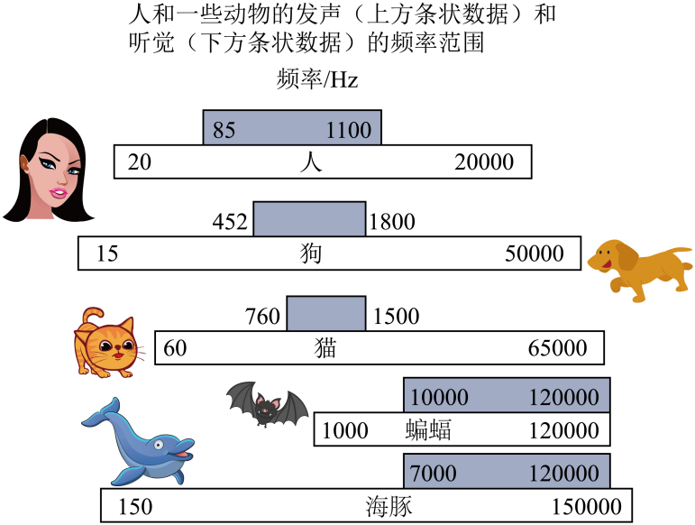
（1）请你将上面材料中①和②两处补上恰当的文字：① ，② 。
（2）材料 中说明声音具有能量；材料 中说明声音具有信息。
（3）海豚能发出声音的最高频率是 。
（4）计算人可听到最高频率的声音3s内振动了 次。
【答案】 超声 次声 二 一 120000Hz 60000
【详解】（1）[1][2]蝙蝠是利用超声波进行探测信息和定位，所以①应是超声波。频率低于20Hz的声波叫次声波，所以亚声是指我们学过的次声波。
（2）[3][4]材料一中，介绍了蝙蝠的回声定位，说明声音可以传递信息；材料二中，介绍了次声波可以对人造成伤害，说明声音具有能量。
（3）[5]根据材料三中信息可知，海豚能发出声音的最高频率120000Hz。
（4）[6]频率是指每秒钟振动的次数，人可听到的声音最高频率是20000Hz，即每秒钟振动20000次，则3s内振动了60000次。

